Коррупция остается одной из самых острых проблем современной России. Международный день борьбы с коррупцией отмечается ежегодно 9 декабря по инициативе Генеральной Ассамблеи ООН, начиная с 2004 года.13 ноября 2018 г., в преддверии этой даты в центральной сельской библиотеке Кавказского сельского поселения главный библиотекарь Николаева Наталья Викторовна провела с учащимися 8- х классов МБОУ СОШ №14 библиотечный урок «Страна без коррупции». Книжная выставка познакомила с художественными произведениями классиков литературы и современных писателей, которые обессмертили в своих произведениях случаи коррупции, такие как А. Чехов, Н. Гоголь, М. Салтыков-Щедрин, И. Лажечников, А. Сухово-Кобылин, В. Маяковский, И. Ильф и Е. Петров, М. Зощенко, М. Булгаков и др. Также на выставке была представлена и специальная литература, учебно-правовая, научно-популярная, а также периодические издания с аналитической информацией о причинах и последствиях коррупционных действий. На уроке вместе с ребятами рассмотрели ситуации и указали, в которых из них представлены случаи коррупции, а в которых нет, ответили на вопросы, о какой форме коррупции идет речь и каковы вредные последствия данного поступка. Вспомнили пословицы и поговорки, в которых отражается коррупционную деятельность.

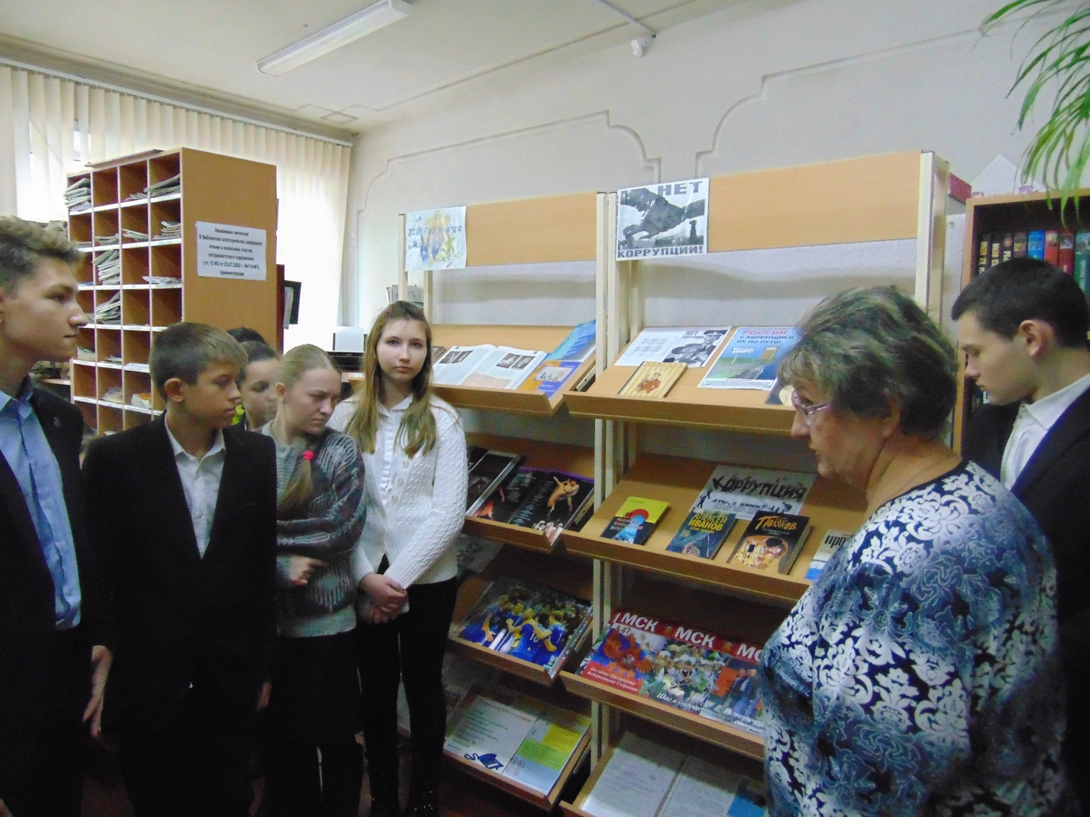Отрадно, что ребята знали и поговорки и пословицы, с удовольствием принимали участие в ситуационных играх, называли произведения со случаями коррупционных действий. В конце мероприятия сделали вывод, что с коррупцией надо бороться и начинать надо с себя.